**『极点快码』简要手册**

**阿李哥哥 再次整理编辑于2005年12月13日23时26分56秒**

使用易学、快速的『极点快码』，从此免除拼音之苦，尽享“键盘写作”之乐趣。我们的努力，最终将在中国推动第二次书写方式革命--键盘代替钢笔。

『极点快码』是迄今最好的汉字输入法，非常易学、易记，20分钟可以学会，熟练后一般可达 100～200 字／分钟。

┌──────────────┐

│ 花20分钟阅读完“简要手册”│

└──────────────┘

↓

┌───────────────────────┐

│ 练习60分钟， OK，您毕业了！ │

│ │

└───────────────────────┘

『快码』的主要优势是“易学、速度快”。“易学”的关键是根据汉字的“象形、会意”特征，对偏旁进行“规律性”分类，以实现“理解记忆”，完全无须死记硬背！“打字速度快”是由于重码非常少，仅2.5％，足以盲打！

例如『快码』将G键取名为“金”，包含以下字根：

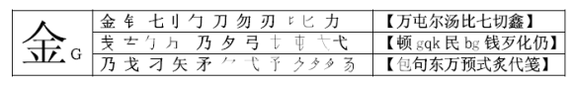

您注意到，以上字根都是“金属或者金属所制的兵器”；其中“力、乃”是“刀”的象形字；

C:\4A430EE5\26483FF9-D299-41CC-AE0C-27120F7CBDB6.files\image002.png

看起来很象一把“菜刀”，而且中国有句不太雅观的俗语“色字头上一把刀”，就是指

C:\4A430EE5\26483FF9-D299-41CC-AE0C-27120F7CBDB6.files\image002.png

；而“夕”是

C:\4A430EE5\26483FF9-D299-41CC-AE0C-27120F7CBDB6.files\image002.png

的象形。

这就是汉字中蕴含的“象形、会意”特征，确实非常利于记忆，是不是？

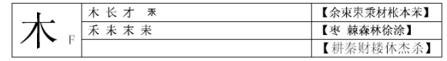

很明显，上述字根都是“木”的象形；至于“长”字，请您将头向左旋转90度，看看是否很象“木”？

现在您就知道“张”字是打“gf”，非常简单！

**补充两点：**

**① 一个字最多取三个字根(偏旁)，即书写顺序的第一、第二和最末字根(偏旁)。**

② 『极点快码』目前是“音形码”，其实还有另一个“形码版”版本的，“音形码”是先输入“汉字拼音的首字母，声母”，然后打偏旁进行拆字根。“形码版” 『王林快码』有，极点还没有做。

举例 汉字 拼 音 字 根 音形码

张 zhang 弓g 长f zgf

铁 tie 钅g 丿h 人k tghk

“快码”将“偏旁”共分成２８组，对应２８个键，并为每个键取了一个中文名字，构成以下6句口诀：

金木水十土 一日人口广

草鱼文子框 衣食住行上

户手月心石 川山三

这是快码的灵魂！引用快友赵兄弟的话：“即使半年不打字。到用的时候还可以想起来”！快友白兄的评论是“一经学会，永不忘记”。（得意）

『快码中文键盘』 ← → 快码口诀

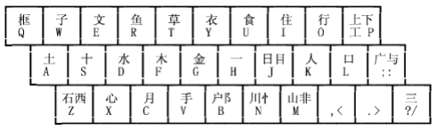

1997年-1998年王林走遍全国300多所高校讲学推销“快码” ，有同学发明了一些“奇特联想法”来辅助记忆口诀，想象极好，特别推荐给您。

“金木水十土、一日人口广” ，将“十”看成是“加号” ，那么可奇特想象为：用“金木水”加“土”为原料“造人”，其结果是“一日人口就造广了” ！（中国古代有个“女娲用泥土造人”的神话）挺妙！挺好笑！

快友白云说:“当时就这冲着这句话买了正版的呢。”

**下面就为您正式逐字逐句介绍『王林快码』字根：**

● 金木水十土(“金、木”介绍见上)，下面看“水”

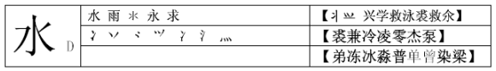

其中“雨”的成分是水，而“永”则长得象“水”字，其它字根都表示“水”，是“会意”字根。

两个以上的水点点，两点水、三滴(点)水、四点水。注意：没有一点水，一点水拆为“一”h， 虽然很多人知道灬代表的是火而不是水，不过为了方便还是“指火为水”罢。

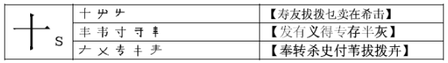

很显然，本组是“象形字根”。98年3月王林在中国科技大学讲学时，有个同学认为“这些字根是表示一十、二十、三十”，妙！

严格的定义是“含有纵向十字交叉”结构，交叉点是“纵向排列”。

【快友赵评论:】上下两端都出头的十字交叉。上下只有一端出头的是a土，横方向有两个以上的交叉点并且横向两端都出头的是“草t”。

【快友白云说:】嗯，赵兄的提醒是很值得大家注意的，因为“十s”“土a”“艹t”这三个是初学的朋友最容易搞混淆的。把这些分清楚了，学习的时候会更快。

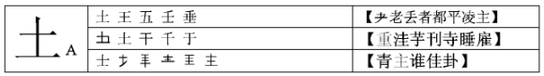

本字根组的规律是：十字交叉，至少一端不出头。

【赵氏评论:】上下有(且只有)一端出头或干脆上下两端都不出头。如：“拜”字的右边。(“拜”字的左边是手v)。

【白云说:】拜字的右边，才是a。

举例： 字 根 音形码

林 木f 木f lff

汪 氵d 王a wda

杀 十s 木f ssf

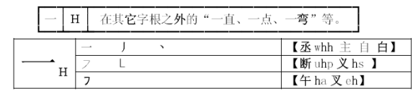

【赵氏评论:】也包括古怪的一些弯折钩，或硬折钩。一笔能够写下来的折钩。

【白云说:】反正，只要是一笔，不管这一笔怎么“怪”，都算。

举个例子就很容易明白：“中”字中成形的字根是“口”，多余的“一竖”即“一直”；“白”字是“曰”加“一撇”；“玉”字是“王”加“一点”。

举例： 字 根 音形码

白 丿h 曰j bhj

中 口l 丨h zlh

玉 王a 丶h yah

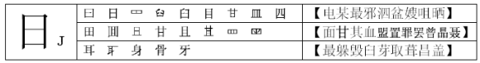

本组字根含有两条规律，一条是“方框中含有封闭的直线”；另外一条是“人身体的器官”。

请注意，“目耳身”同时符合以上两条规律，起到了联接作用，将两条规则联在一起。

【赵氏评论:】“某”不能拆成“草t”， “燕”的头是“草t”

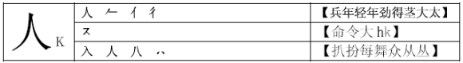

“入八”是“人”象形；

C:\4A430EE5\26483FF9-D299-41CC-AE0C-27120F7CBDB6.files\image011.png

可看作是“亻”在睡觉，1997年9月王林在国防科技大学讲学时，有个同学居然认为

C:\4A430EE5\26483FF9-D299-41CC-AE0C-27120F7CBDB6.files\image011.png

是“亻”在“做俯卧撑” ！

【赵氏评论:】年=nkq 分=fkg 得=dkjs

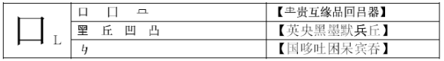

本组字根都含有“封闭的方框结构”。

【赵氏评论:】墨=mlda 兵=blk 英=ytlk

【白云说:】特别要注意的是“黑”和“兵”。

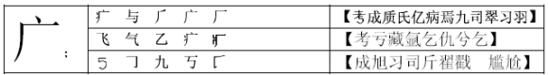

“广”字根组的特点是“左上角”或“右上角”含有横竖转折结构。

【赵氏评论:】“刁”本身是字根属于“金属g”， 该组字根的左下角或右下角是空的，注意：“习”字的外围不能拆为“框q”。

举例：庄 =z;a 团 =tlf 凸= tl

● 草鱼文子框

本句口诀可理解为“一条草鱼和一只蚊子被框在一起” ！

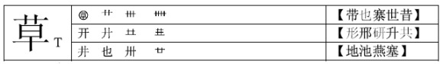

“草”字根组的规律是“横向十字交叉”结构，并排至少横向有两个交叉点。（“十”s组是“纵向交叉” ）

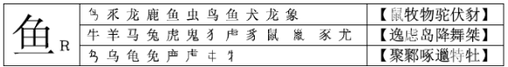

“动物类字根”，一目了然！

【赵氏评论:】 鹿=lr 狗=rgl 蛇=rig 鼠=sr 鸡=jer 豕=sr “龙、鬼”也算动物。“豕”是古代的猪。

C:\4A430EE5\26483FF9-D299-41CC-AE0C-27120F7CBDB6.files\image016.png

是个什么动物？，还有些字根是没眼睛的鸟，少尾巴的兔子，没有爪子的龙，半个身子的老虎。

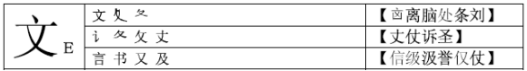

“语言、文字、书籍”在意义上相近，是“会意”字根；而“文攵夂又”都含有倒三角形结构，“及”含有两个倒三角，是“象形”字根。

【赵氏评论:】代表字根“言文又及丈”，记住这几个就可以了。

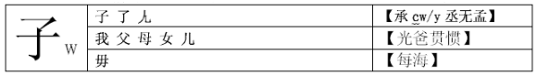

本组字根的人情味特别浓，他们属于一家子，而且是“直系亲属” ！【赵氏评论:】好=hww 贯=gwqk

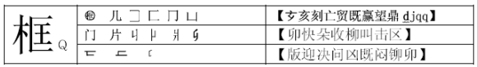

“一端开口的框形结构”，其中“片”是“上下都有框”。

【赵氏评论:】“习”字的右上方的横折结构不属于“框”，属于“厂广九 ;”。这些框只有一个方向开口，三面是墙。

练习：框 ＝ kfqa 好＝ hww 鲜 ＝xrr

●    衣食住行上

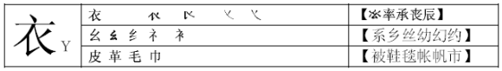

本类字根与我们的生活密切相关，充分体现了『王林快码』的人情味！

“衣着类”，“礻”只是比“衤”少了一粒扣子。

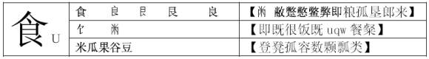

很简单，“饮食类”字根。【赵氏评论:】吃的东西。

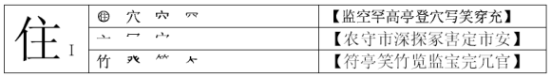

“住房顶盖”类，其中“亠”是“亭子”的顶，

C:\4A430EE5\26483FF9-D299-41CC-AE0C-27120F7CBDB6.files\image023.png

是表示“竹楼” ！

【赵氏评论:】建筑物的外部房顶。“登”字的头是比较复杂的房顶，宫殿顶。

“亠”点横，小写的字母“i”，上面也有一个点。可以记住这个“点横”。

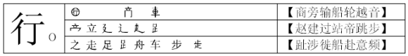

“行走类”，“足步车舟”是代步的工具，“立”是“走路”的姿势，“”是“立”的象形。

【赵氏评论:】 旁=poig 输=sokg 商=sokl

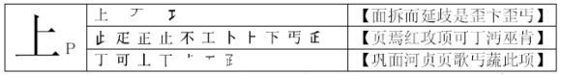

本组字根的组名有三个字：上下工，因为它们三个相互象形，“上”倒过来是“下”，“上、下”两字叠起来象“工”字，其余字根分别与“上、下、工、(正)”三字象形。

【赵氏评论:】卡=kpp 可=kpl 注意“面”字的头(横撇)属于“下”没有点。

【白云说:】特别注意“面”这个字。赵兄说的极是！

练习：鞋＝xyaa 家 ＝jir 红＝hyp

● 户手月心石

将“户手”倒过来读，就是“手户月心石”，您可奇特理解为“用手保护月亮中心的一块宝石”。

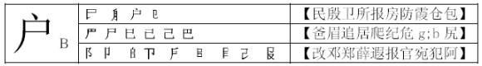

本组字根看起来很象各式各样的“旗子”在迎风向右飘扬，其规则是“右上角含有框形结构”。

【赵氏评论:】古代作战的旗帜，王林VCD上说“旌旗冽冽”，向右飘扬的旗子。大写的字母“B”本身就是一个向右飘的旗子。

**【白云说:】这个字根的记忆实在很巧妙。**

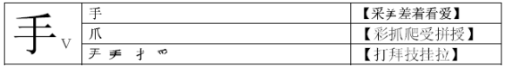

“手的会意”，其中“”是“拜年”的“拜”字左边，表示“用手拜年”；“爪”是动物的手。

【赵氏评论:】采=cvf “采”古代象形字，一只手在采木头上的果子。

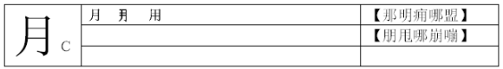

本组字根最简单，象形！

【赵氏评论:】只有三个字根。月、用、“那”的左半边。那=ncb

【白云说:】“用”就是两个“月”。

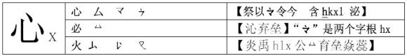

“心必火”三字象形，您也可理解为“心中必然冒火”；而“心”字下面的弯钩与“厶”相象，“

C:\4A430EE5\26483FF9-D299-41CC-AE0C-27120F7CBDB6.files\image030.png

”与“厶”象形。

【赵氏评论】“今”字的下半部分，整体属于“心”，“令”=lkhx

【白云说:】大家特别注意，**“专”**，这个字很特殊：**zsx**

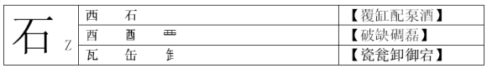

“瓦缶”属“石质陶器”；“酉”左边加“氵”构成“酒”字，其来历是“古人盛酒的坛子”，亦属“石质、陶质器皿”。

【赵氏评论:】“西”外形象个酒坛子。剩下的是石头、瓦片。“缶”陶器

练习：居＝jbsl 担＝dvjh 队＝dbk

● 川山三

本句从后面往前面读是“三山川”，表示“三座大山” ！

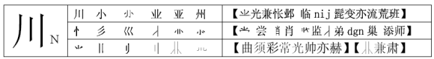

“忄”组是“竖笔两旁有点”，“业”是两竖旁有点，“州”是三竖旁有点；“忄”的两点拉长就象“川”。

【赵氏评论】小业川亚，两竖竖，三撇撇。

【白云说:】“亦”:yin “严”:ynh

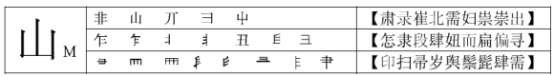

“山／非”组字根非常有趣，它们看起来就象“视力检查表”，1997年12月王林在华中理工大学讲学时，有位同学竟然说这些字根象“排骨” ！

本组字根的确切特征是“有一边长毛刺”。

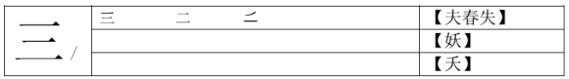

很简单，上述字根与“三”象形。

【赵氏评论:】“三、二”没有“一”，“一”是h

练习：岁＝smg 示＝s/n 怎＝zmx

● 词组：① “二字词组”分别取两字的前两码；

② “三字词组”取前两字的首码和最末字的前两码；

③ “四字以上词组”取前三字的首码和最后一字的首码。

例如： 词组 分 解 音形版

国家 国gl 家ji glji

计算机 计j 算s 机jf jsjf

中华人民共和国 中z 华h 人r 国g zhrg

【赵氏总结评论:】王林快码本质上是五笔字型的再分类，一般进行拆分字型的输入法录入速度都比较快。拼音输入法的主要缺点是重码严重，效率不高。如果用拼音输入法录入人的姓名确实是一件艰难的事情。现今大部分的高速汉字输入方法大都采用拆分字型的原则进行编码。